|  |
| --- |
| МИНОБРНАУКИ РОССИИ |
| Федеральное государственное бюджетное образовательное учреждение высшего образования **«МИРЭА − Российский технологический университет»**  **РТУ МИРЭА** |

**Институт информационных технологий (ИИТ)**

**Кафедра практической и прикладной информатики (ППИ)**

**ОТЧЕТ ПО ПРАКТИЧЕСКОЙ РАБОТЕ**

по дисциплине «Моделирование бизнес-процессов»

**Практическое занятие № 23**

|  |  |  |  |
| --- | --- | --- | --- |
| Студент группы ИНБО-01-17 | *ИКБО-20-22, Шумахер Марк Евгеньевич* | (подпись) | |
| Преподаватель | *Карамышев Антон Николаевич* | (подпись) | |
| Отчет представлен | « » 2024 г. | |  | |

Москва 2024 г.

**Цель занятия:** Описание бизнес-процесса с помощью DFD-диаграммы.

**Постановка задачи:** Создать процесс «Перевезти груз» в виде DFD-диаграммы в нотации Йордана-де Марко. Сформировать:

• контекстную диаграмму;

• декомпозицию контекстной диаграммы;

• декомпозицию одного из подпроцессов.

В процессе моделирования осуществить переименование работ согласно правилам наименования работ в DFD-диаграммах.

**Результат работы:**

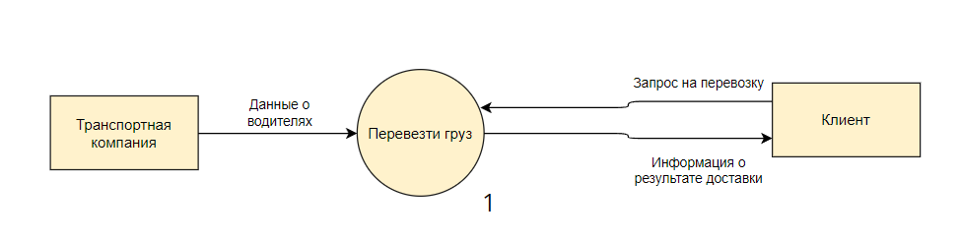

Рисунок 1 - Контекстная диаграмма

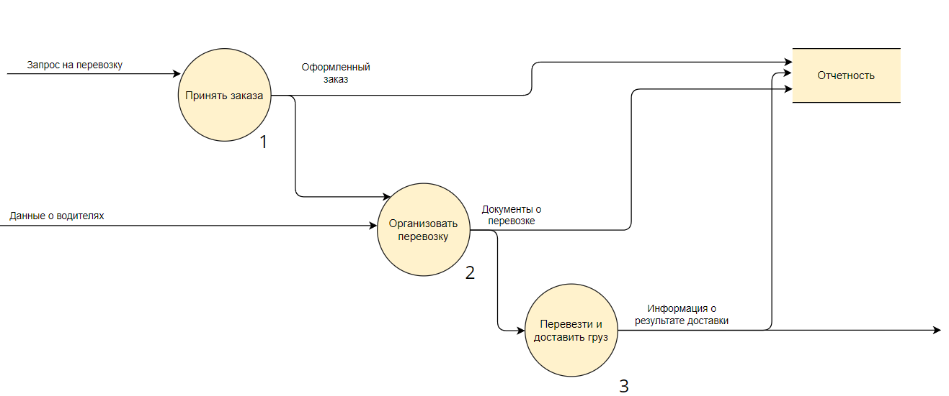

Рисунок 2 - Декомпозиция «Перевезти груз»

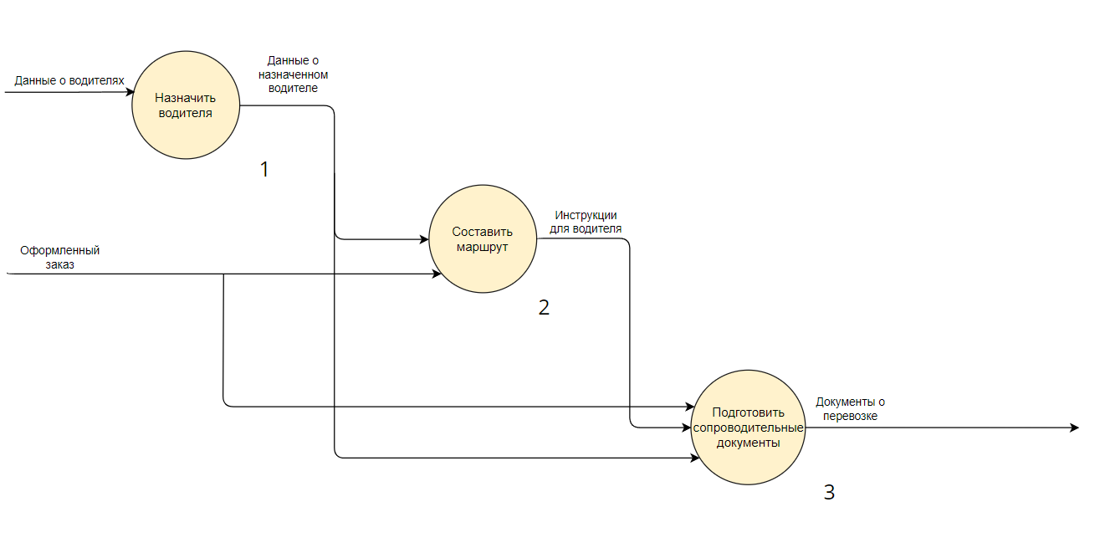

Рисунок 3 - Декомпозиция «Организовать перевозку»

**Вывод**

В ходе работы приобретены описания бизнес-процесса с помощью DFD-диаграммы.